МИНИСТЕРСТВО ОБРАЗОВАНИЯ И НАУКИ УДМУРТСКОЙ РЕСПУБЛИКИ

Автономное профессиональное образовательное учреждение

Удмуртской Республики

«Ижевский промышленно-экономический колледж»

**Студенческие чтения**

**«Образование. Технологии. Инновации»**

Секция: Информационные технологии

**Модернизация распределенной информационной системы**

**образовательной организации**

*Проект*

ВЫПОЛНИЛ

Студенты группы И-20-1

_____________ Е.И. Зайцев

_____________ Н. В. Гугало

РУКОВОДИТЕЛЬ

Преподаватель

____________ А.А. Камашева

2023

Содержание

Содержание 2

Введение 3

1 Анализ текущей распределенной информационной системы 5

2 Описание процесса модернизации РИС 7

3 Описание разработанной модернизации распределенной информационной системы образовательной организации 9

ЗАКЛЮЧЕНИЕ 14

ЛИТЕРАТУРА 15

Введение

В современном мире информационные технологии играют важную роль в образовании. Однако, многие образовательные организации до сих пор используют устаревшие распределенные информационные системы, которые не соответствуют современным требованиям и не позволяют эффективно управлять образовательным процессом. В связи с этим, модернизация распределенной информационной системы образовательной организации является актуальной задачей.

Целью данной проектной работы является повышение эффективности распределенной информационной системы образовательной организации путем ее модернизации.

Для достижения поставленной цели необходимо решить следующие задачи:

* Провести анализ технологий
* Заменить устаревшие технологии на более современные и эффективные
* Разработать новые функции и возможности
* Улучшить интерфейс пользователя
* Использовать современные технологии шифрования данных и многоуровневых систем авторизации и аутентификации
* Провести оптимизацию процессов и алгоритмов.
* Провести тестирование и попытаться внедрить модернизированную информационную систему
* Если модернизация окажется успешной, обучить персонал организации работе с новой информационной системой

Объектом исследования является распределенная информационная система образовательной организации.

Предметом исследования является процесс модернизации распределенной информационной системы образовательной организации.

Методы исследования могут включать в себя анализ документации, опросы пользователей системы, анализ требований и потребностей пользователей, анализ технологий и инструментов, проведение тестирования и внедрения.

Прикладная ценность результатов заключается в повышении эффективности работы распределенной информационной системы образовательной организации, улучшении качества образовательных услуг, сокращении времени на выполнение административных задач и улучшении коммуникации между участниками образовательного процесса. Результаты исследования могут быть использованы для определения стратегии развития информационной системы образовательной организации и улучшения ее функциональности в будущем.

1 Анализ текущей распределенной информационной системы

Один из основных аргументов в пользу модернизации РИС заключается в том, что технологии, на которых она основана, могут быть устаревшими и не соответствовать современным требованиям и стандартам. Например, устаревшие технологии могут ограничивать производительность системы, увеличивать время ответа и затруднять масштабирование системы.

Для улучшения производительности и масштабируемости системы необходимо провести анализ технологий. Например, устаревшие технологии могут быть заменены на более современные и эффективные. Кроме того, для улучшения функциональности РИС необходимо разработать новые функции и возможности, которые позволят улучшить процесс обучения и удовлетворить потребности пользователей. Например, можно добавить функцию адаптивного обучения, которая будет учитывать индивидуальные потребности студентов и предоставлять персонализированное обучение.

Также необходимо улучшить интерфейс пользователя, чтобы сделать систему более интуитивно понятной и удобной в использовании. Это может быть достигнуто путем упрощения навигации по системе, улучшения дизайна и добавления новых функций, таких как подсказки и подсветки.  
Технологии машинного обучения и искусственного интеллекта также могут быть использованы для улучшения функциональности РИС. Например, можно использовать алгоритмы машинного обучениядля автоматической оценки знаний студентов и адаптации обучения к их индивидуальным потребностям. Также можно использовать искусственный интеллект для автоматического создания тестовых заданий и определения наиболее эффективных методов обучения.  
 Для улучшения безопасности и защиты данных необходимо использовать современные технологии шифрования данных и многоуровневых систем авторизации и аутентификации. Например, можно использовать авторизацию на основе токенов, чтобы обеспечить дополнительный уровень защиты от несанкционированного доступа.

Для улучшения производительности и масштабируемости системы также необходимо провести оптимизацию процессов и алгоритмов, чтобы обеспечить максимальную производительность и минимальное время ответа системы. Например, можно оптимизировать алгоритмы обработки данных и запросов.

Таким образом, модернизация РИС требует не только замены устаревших технологий, но и создания новых функций и возможностей, которые позволят улучшить процесс обучения и удовлетворить потребности пользователей. Для этого необходимо провести анализ требований пользователей и определить, какие функции и возможности необходимы для улучшения процесса обучения. Кроме того, необходимо использовать современные технологии и подходы, чтобы обеспечить максимальную производительность и эффективность системы.

2 Описание процесса модернизации РИС

Процесс модернизации РИС начинается с разработки новой архитектуры системы, которая будет основана на технологиях React, Typescript и Nest. После этого будет проведено тестирование и оптимизация системы, чтобы достичь максимальной производительности и удобства использования.

Для разработки новой архитектуры системы будут использоваться современный подход, такой как монолитная архитектура. Этот подход позволят создать гибкую и масштабируемую систему, которая будет поддерживаться и модифицироваться в будущем.

Технология React будет использоваться для создания клиентской части системы. React предоставляет широкие возможности для создания интерактивных пользовательских интерфейсов и является одной из самых популярных технологий для создания веб-приложений.

TypeScript (TS, TScript или «тайпскрипт») — это язык программирования для веб-разработки, основанный на [JavaScript](https://blog.skillfactory.ru/glossary/javascript/). Typescript предоставляет дополнительные возможности для статической проверки типов и улучшения безопасности кода, что позволяет снизить количество ошибок и облегчить поддержку системы. TypeScript будет использован на frontend и backend разработке.

Nest будет использоваться в качестве фреймворка для разработки серверной части системы. Nest предоставляет множество инструментов и функций для разработки масштабируемых и безопасных приложений на Node.js.

Без использования базы данных, в процессе модернизации РИС можно использовать средства шифрования файлов и контроля доступа к ним. Для этого можно использовать существующие файлы, которые уже хранятся на серверах, чтобы не создавать новые файлы и не потерять существующие данные.

После разработки новой архитектуры системы и создания новых компонентов и функций, будет проведено тестирование системы, чтобы убедиться в ее работоспособности и производительности. После этого система будет оптимизирована для достижения максимальной производительности и удобства использования.

Таблица 1 - Основные бизнес процессы

|  |  |  |
| --- | --- | --- |
| № | Название | Что делает |
| 1 | Многопользовательское система | Для определенного пользователя существуют различные права |
| 2 | Авторизация | Форма, с помощью которой можно войти в файловую систему |
| 3 | Работа с файлами | Удаление, копирование, перемещение, просмотр, загрузка файлов |

3 Описание разработанной модернизации распределенной информационной системы образовательной организации

Так как это веб-приложение, то если мы не авторизованы, нас перекидывает на страницу авторизации (рис. 1). Здесь мы должны ввести логин и пароль, чтобы войти в систему. У нас присутствует 3 роли: Admin, Teacher и Student. У каждой роли есть свои права, например, Admin обладает всеми возможностями для работы с файлами и т.д., а User не может редактировать файлы, которые нельзя изменять.

Так же у каждой роли присутствует уникальный логин и пароль. Валидация полей происходит на клиенте и на сервере. Клиент проверяет целостность полей, а сервер – совпадают ли те данные, которые ввел пользователь валидными. В случае успешной отправки данных, нас перекидывает на главную страницу сайта.

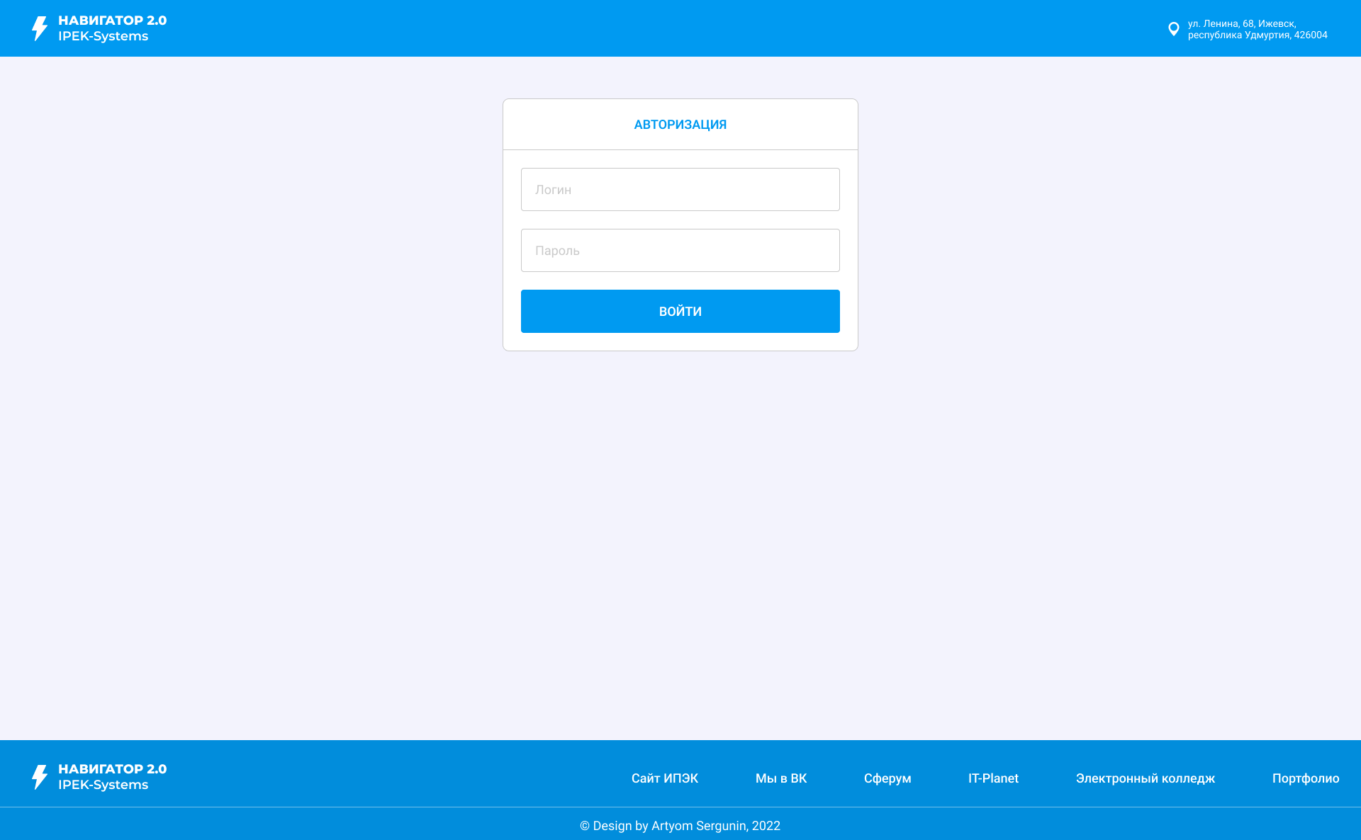

Рисунок 1 –Страница авторизации

Теперь мы главной странице (рис. 2). Сверху у нас располагается шапка с тремя вкладками: «Главная», «Заявки», «Студенту».

Слева у нас расположилось меню, а справа дополнительное меню.

В центре располагается необходимая информация о колледже.

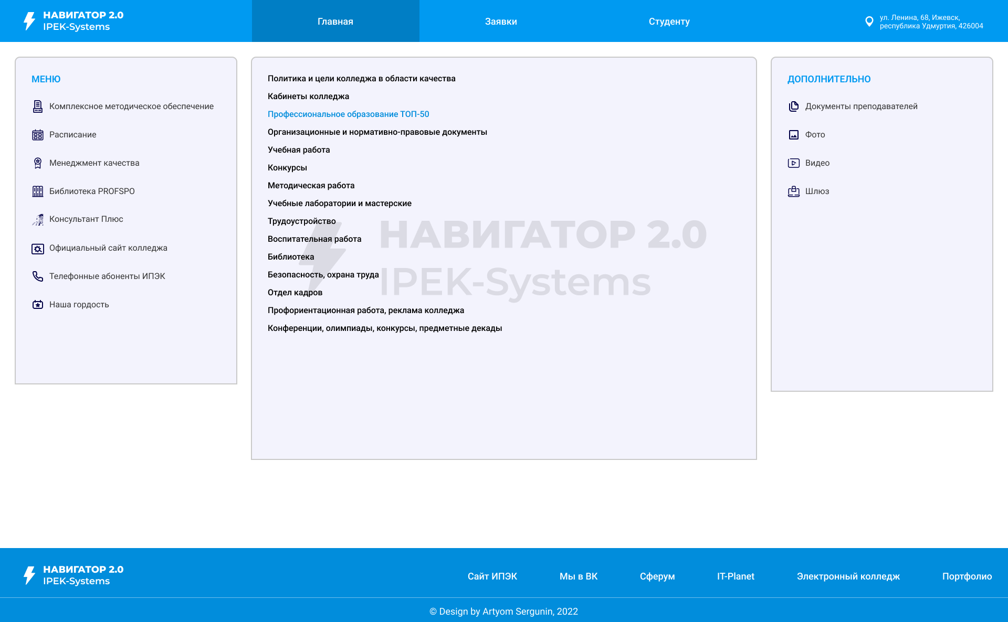

Рисунок 2 – Главная страница

Если мы нажмем на «Документы преподавателей» (рис. 3), то на странице откроется меню с файлами.

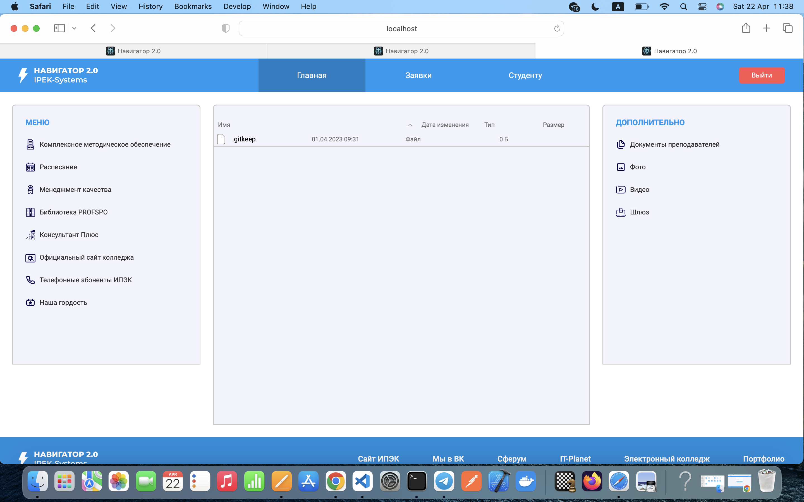

Рисунок 3 – Документы преподавателей

Если кликнуть правой кнопкой мыши на файл (рис. 4), мы можем увидеть открывшееся окно с операциями над файлом. Так мы можем манипулировать с файлами и папками.

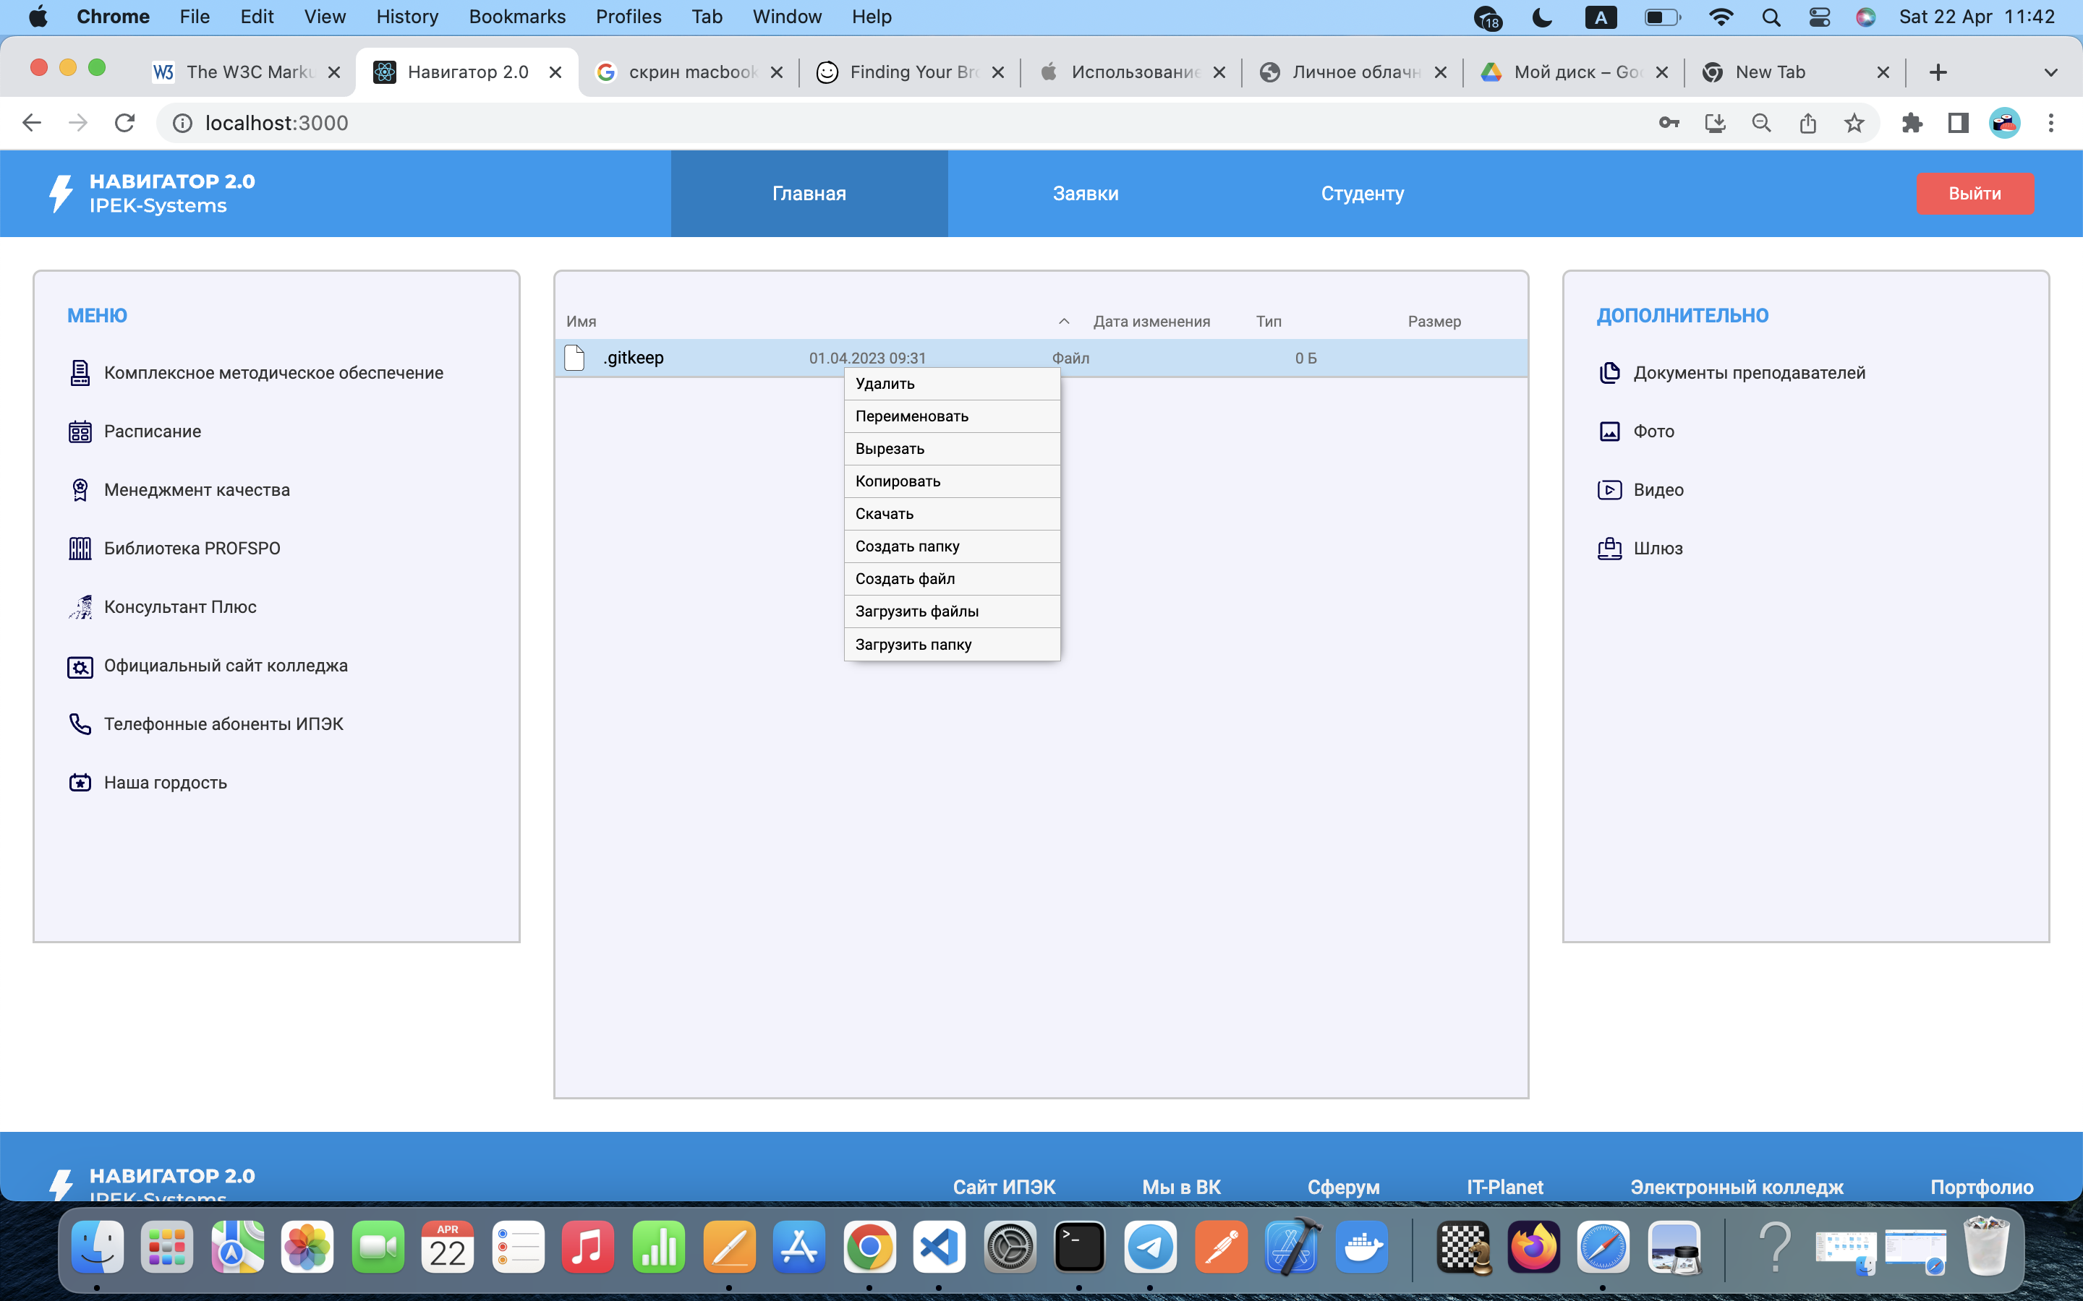

Рисунок 4 – Выпадающее окно для файла

Так же есть возможность при клике на пустое меню с файлами и папками, открыть окно (рис. 5), где есть не мало важных операций для работы с файловой системой.

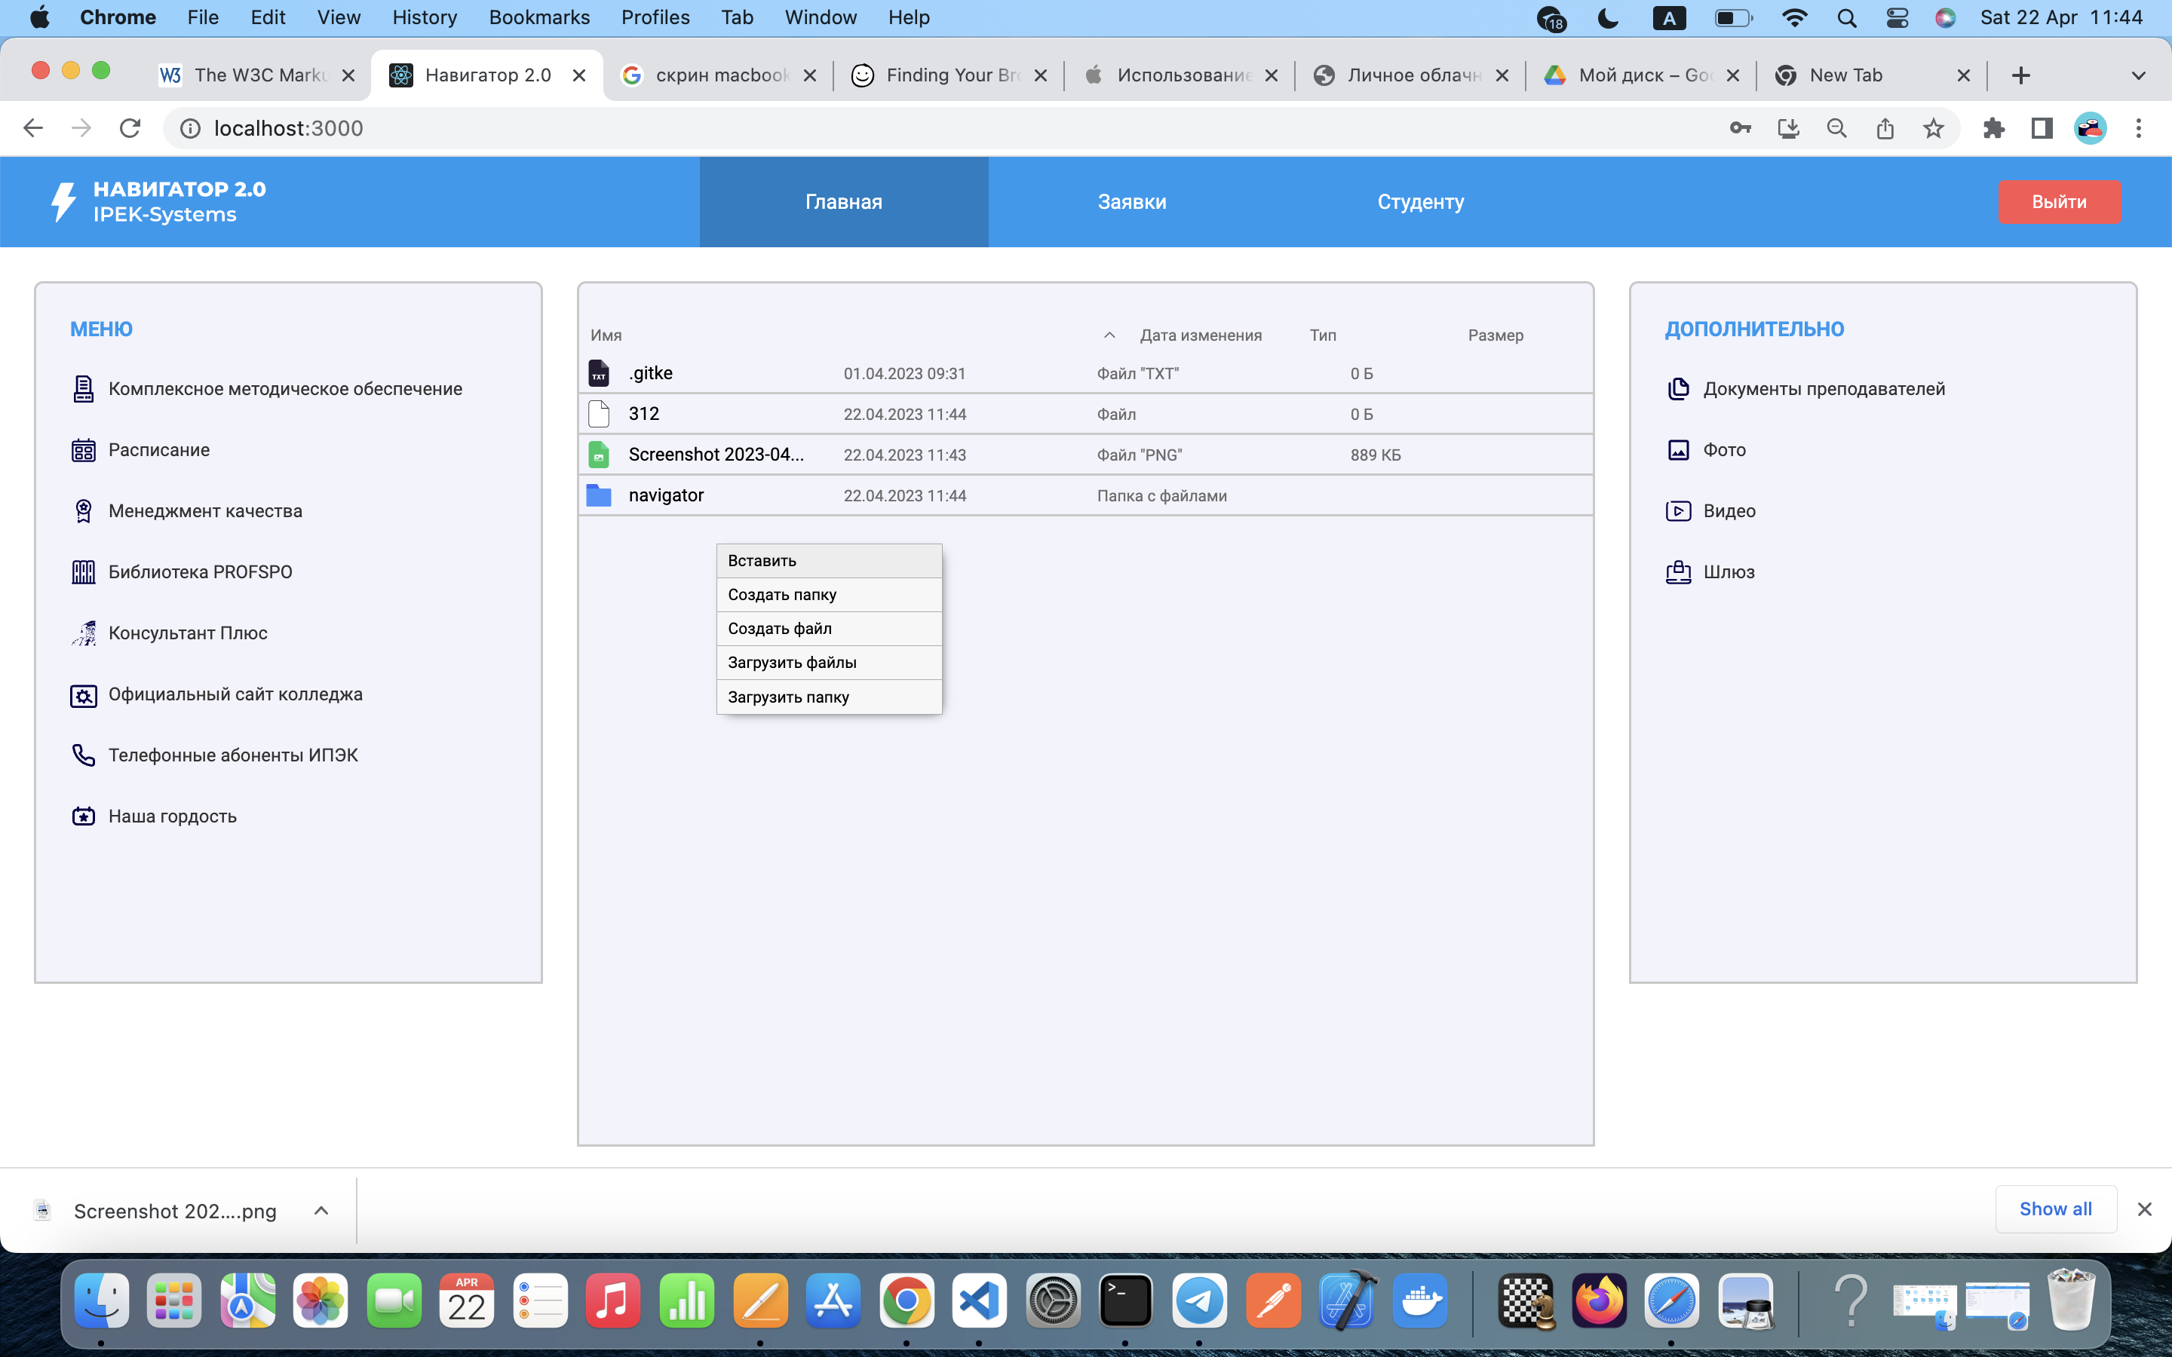

Рисунок 5 – Окно вне области файлов и папок

Например, один из них – создание папки (рис. 6)

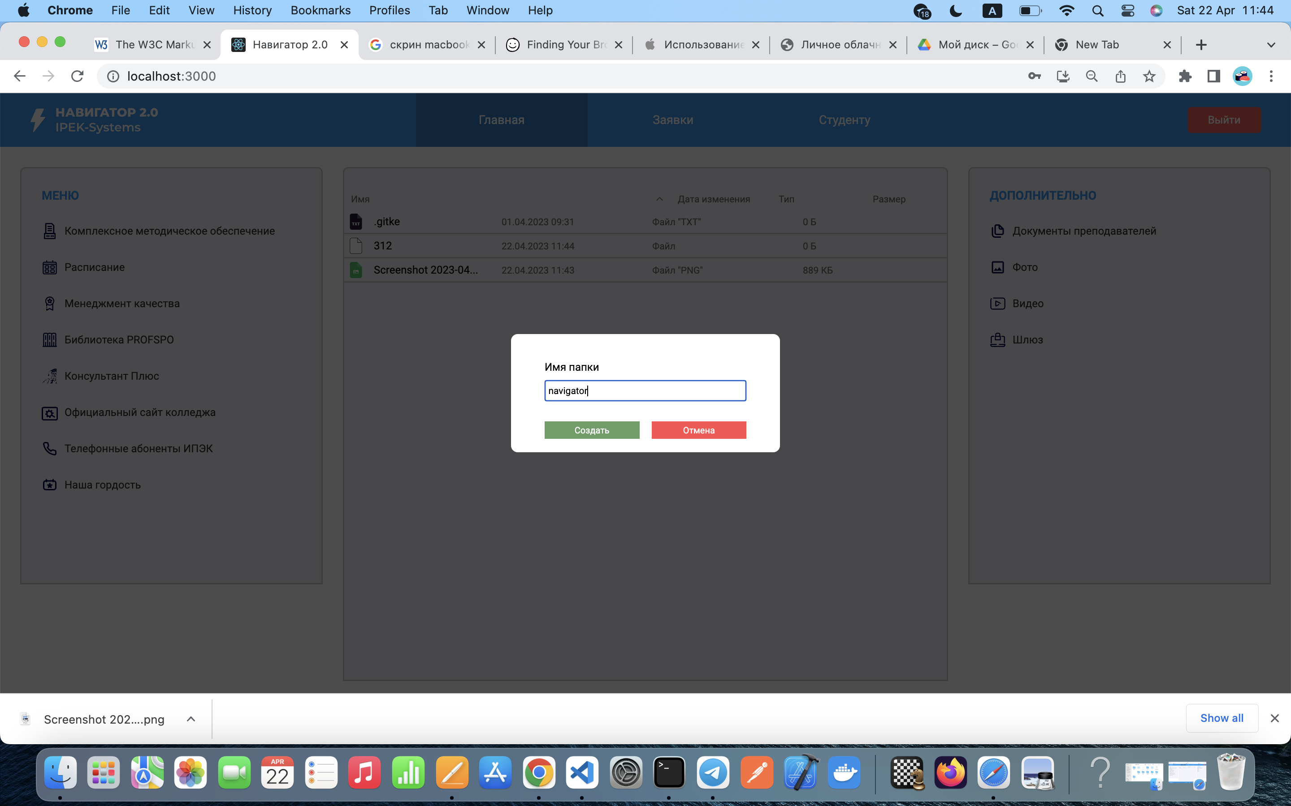

Рисунок 6 – Создание папки

Это лишь некоторые операции в навигаторе. В дальнейшем можно добавлять новый функционал на сайт, так выбор новых технологий и архитектуры это позволяет.

ЗАКЛЮЧЕНИЕ

Модернизация распределенной информационной системы образовательной организации является важным шагом в улучшении качества образования и обеспечении эффективной работы учебного процесса. Зачастую, существующие системы требуют модернизации, чтобы соответствовать современным требованиям и технологиям.

Процесс модернизации такой системы может включать в себя этапы анализа, определения требований, разработки концепции, технического задания, разработки и внедрения новой системы, тестирования и настройки, обучения пользователей, поддержки и сопровождения новой системы, а также оценки результатов.

Одним из главных преимуществ модернизации системы является возможность добавления новых функций и возможностей в будущем, которые могут улучшить работу системы и ее соответствие современным потребностям. При этом, важно учитывать, что любое расширение и дополнение системы должно осуществляться с учетом всех требований к безопасности и надежности.

Также важно отметить, что модернизация системы должна являться постоянным процессом, который позволяет системе адаптироваться к новым вызовам и требованиям. Необходимо следить за развитием технологий и изменениями в образовательном процессе, чтобы обновлять систему и улучшать ее функциональность и эффективность. Регулярное обслуживание и поддержка системы также помогут сохранить ее надежность и безопасность.

В целом, модернизация распределенной информационной системы образовательной организации должна обеспечить повышение ее функциональности, безопасности и готовность к будущим изменениям. Это позволит использовать систему более эффективно и достигать поставленных образовательных целей.

ЛИТЕРАТУРА

1. Кисленко Н.П. Интернет-программирование на PHP [Электронный

ресурс]: учебное пособие / Н.П. Кисленко. — Электрон. текстовые

данные. — Новосибирск: Новосибирский государственный архитектурно-

строительный университет (Сибстрин), ЭБС АСВ, 2019. — 177 c. — 978-

5-7795-0745-5. — Режим доступа: http://www.iprbookshop.ru/68769.html

2. Мациевский Н.С. Реактивные веб-сайты. Клиентская оптимизация в

алгоритмах и примерах [Электронный ресурс]: учебное пособие / Н.С.

Мациевский, Е.В. Степанищев, Г.И. Кондратенко. — Электрон. текстовые

данные. — Москва, Саратов: Интернет-Университет Информационных

Технологий (ИНТУИТ), Вузовское образование, 2020. — 336 c. — 978-5-

4487-0092-7. — Режим доступа: http://www.iprbookshop.ru/67373.html

3. Словари и энциклопедии URL: https://dic.academic.ru (дата обращения

11.04.2022)

4. Современный учебник JavaScript URL: https://learn.javascript.ru (дата

обращения 12.04.2022)

5. Ресурсы для разработчиков от разработчиков URL:

https://developer.mozilla.org/ru (дата обращения 13.04.2022)

6. Прогрессивный Node.js фреймворк для создания эффективных, надежных и масштабируемых серверных приложений: https://nestjs.com/